

Základné informácie

JEDNOTA FUTBAL CUP

XI. ročník

celoštátnej súťaže žiakov a žiačok základných škôl v malom futbale


pre školský rok 2013/2014

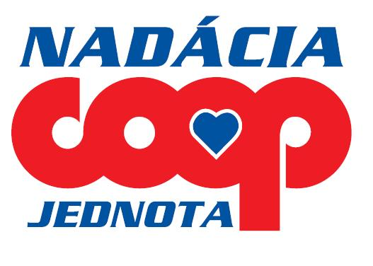

JEDNOTA FUTBAL CUP

Vyhlasovateľ: Ministerstvo školstva, vedy, výskumu a športu Slovenskej republiky, Nadácia Jednota COOP, a Slovenská asociácia športu na školách.

Organizátor: Slovenská asociácia športu na školách a Nadácia Jednota COOP

Partneri súťaže:

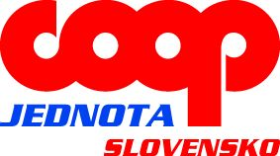

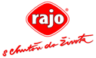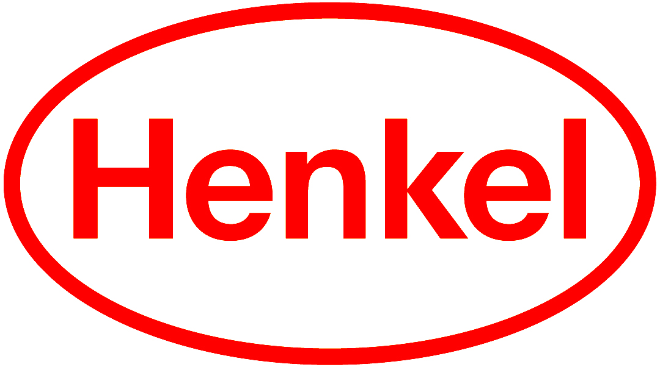

Účastníci:
Prihlásené 10 členné družstvá (jednej školy) v príslušnej vekovej kategórii.

Vekové kategórie:
Starší žiaci ZŠ nar. 1.9.1998 a mladší
Staršie žiačky ZŠ nar. 1.9.1998 a mladšie
Súťaž je zaradená do školských športových súťaží s finančnou podporou MŠVVaŠ SR na základe výzvy (bude zverejnená po 1.2.2014) organizátora projektu – Slovenskej asociácie športu na školách a Nadácie Jednota COOP.

Projekt JEDNOTA FUTBAL CUP je zaradený do plošného projektu Nadácie Jednota COOP – Jednota pre školákov.

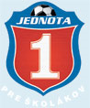

Družstvo tvorí: maximálne 10 hráčov, 2 vedúci.
Poznámka: Pri kategórii dievčat sa hrá s 5 hráčkami v poli, u kategórie chlapcov sa zníži počet hráčov v poli z 5 na 4 (ustanovenie ŠTK SAŠŠ).

Pravidlá: hrá sa podľa pravidiel malého futbalu a vydaných propozícií k jednotlivým kolám.

Registrácia škôl:
Do súťaže sa školy prihlasujú v termíne do 31.1.2014 v kategóriách starší žiaci a staršie žiačky - školských športových súťaží - prostredníctvom školského portálu www.skolskysport.sk.

Príslušné kolo | Termíny: | Usporiadateľ
Školské kolo | do 31. januára 2014 | škola
Okresné kolo | február –apríl 2014 | príslušná OR SAŠŠ alebo škola
Regionálne kolo | apríl – máj 2014 | príslušná OR SAŠŠ alebo KR SAŠŠ, škola
Krajské kolo | do 31. mája 2014 | príslušná KR alebo OR SAŠŠ
Celoslovenské finále | 19. – 20. jún 2014 | SAŠŠ - Trnava

Koordinátor súťaže SAŠŠ:
pre administratívne záležitosti: Alena Hlôšková ( 02/44643643, 44453482, 0903 264 572)
pre športovo technické záležitosti: Andrea Ristová (0903 264 571)

SAŠŠ, hala Mladosť, Trnavská cesta 39, 831 04 Bratislava 3
E-mail: hloskova@sass.sk, ristova@sass.sk

Prihlasovanie za organizátora:
Za organizátora príslušného okresného, regionálneho a krajského kola sa prihlasujú záujemcovia koordinátorovi v jednotlivých okresných a krajských radách SAŠŠ (viď tabuľka).

KOORDINÁTORI pre registráciu škôl za usporiadateľa OK, RK a KK v ŠŠSZ v kategórii B 2013/2014

XI. ročník JEDNOTA FUTBAL CUP - kategórie: starší žiaci , staršie žiačky

kraj | meno a priezvisko | organizácia | telefón | email
Bratislavský kraj | Vladimír Černušák | KR SAŠŠ Bratislava  Gymnázium Hubeného 23,  831 05 Bratislava 3 | 0910 340 538  02/44884141 | vlad.cer@post.sk
Banskobystrický kraj | Bc. Eva Hlucháňová | OR SAŠŠ BB  CVČ JUNIOR,  Tajovského 30  975 19 Banská Bystrica | 0903 369 966  048/4153111 | eva.hluchanova@gmail.com
Košický kraj | Mgr. Izabella Hurajtová | OR SAŠŠ Rožňava  CVČ Šafárikova 100  048 01 Rožňava | 0904 320 839  058/7882271 | hurajtovaizabella@gmail.com
Nitriansky kraj | Mgr. Marek Mazan | KR SAŠŠ Nitra  ZŠ s MŠ Svätý Peter  946 57 Svätý Peter | 0905 106 208 | marek.mazan@azet.sk
Prešovský kraj | PaedDr. Ferdinand  Schlosser | KR SAŠŠ Prešov  CVČ Októbrova 30  080 01 Prešov | 0907 120 813 | ferdinand.schlosser@gmail.com
Trenčiansky kraj | Mgr. Miriam Olešáková | KR SAŠŠ Trenčín  KCVČ, Pod Sokolicami 14  911 01 Trenčín | 0907 562 830  032/7446049 | kcvc.mirka@stonline.sk
Trnavský kraj | Andrea Ristová | KR SAŠŠ Trnava  Nám. J. Herdu 1  917 01 Trnava | 0903 264 571 | ristova@sass.sk
Žilinský kraj | Mária Čamborová | KR SAŠŠ Žilina  CVČ Kukučínova 2851  022 01 Čadca 1 | 0908 453 108  041/4334180 | musena@pobox.sk

Aktuálne informácie o súťaži sú k dispozícii na internetovej adrese:
www.skolskysport.sk a www.sass.sk

Organizačné zabezpečenie súťaže JEDNOTA FUTBAL CUP

Súťažné systémy:
Školská športová súťaž JEDNOTA FUTBAL CUP sa organizuje ako postupová. Na úrovni školských a okresných kôl sa odporúča zvoliť systém dlhodobej súťaže (dlhodobá liga). Víťazi okresných kôl postupujú na krajské kolá (resp. na regionálne kolá). Víťazi z každého krajského kola v každej vekovej kategórii sa zúčastnia celoštátneho finále XI. ročníka JEDNOTA FUTBAL CUP.
Celoštátne finále sa uskutoční (spravidla) formou finálových osmičiek – víťazov krajov. V prípade objektívnych príčin o zmene hracieho systému rozhodne komisia ŠTK SAŠŠ.

- V školských kolách štartujú prihlásené kolektívy (triedy, ročníky) podľa rozpisu vydaného organizátorom, v podmienkach školy (organizátor škola).

- V okresných kolách štartujú družstvá prihlásených škôl (za každú školu môže štartovať len jedno družstvo) podľa rozpisu vydaného organizátorom. Okresné kolo sa koná pri minimálnom počte - troch prihlásených školách v danej kategórii. Nie je prípustné, aby družstvá prihlásených škôl štartovali v súťažiach organizovaných v inom okrese.

- V regionálnych kolách štartujú družstvá rozdelené podľa regiónov v krajoch, (víťazné družstvá z okresných kôl), z ktorých víťaz postupuje na krajské kolo.

- V krajských kolách školských športových súťaži (ich súčasťou sú regionálne kolá) štartujú víťazné družstvá z obvodných (resp. regionálnych) kôl.

Poznámka:
Hrací systém v okresných, regionálnych a krajských kolách stanovuje ich organizátor.

Konkrétne termíny a miesta konania príslušných kôl súťaže budú zverejnené na www.skolskysport.sk a www.sass.sk. Podrobné propozície vydáva a zverejňuje na školskom portáli organizátor najneskôr mesiac pred súťažou.

Poistenie:
Účastníci školských športových súťaží musia mať so sebou kartu poistenca. Za poistenie účastníkov školských športových súťaží zodpovedá vysielajúca škola.

Úhrada:
Finančné dotácie budú známe až vo februári 2014 po zverejnení výsledku rozdelenia prostriedkov z Výzvy MŠVVaŠ SR – štátne prostriedky (na jednotlivé kolá bude zasielaná refundáciou) schválenia rozpočtu od organizátora Nadácia Jednota COOP.
O výške dotácie budeme organizátorov informovať.

Cieľom tohto Projektu je podporiť športové aktivity detí základných škôl a tak prispieť k ich zdravému životnému štýlu. Partner Projektu má zároveň snahu pomôcť pri riešení problémov škôl, ktoré sú nedostatočne vybavené športovými pomôckami. Na uvedený účel chce preto partner v rámci tohto Projektu zakúpiť športové pomôcky pre základné školy a súčasne má záujem zorganizovať aj XI. ročník futbalového turnaja pod názvom „JEDNOTA FUTBAL CUP“.
Informácia pre organizátorov: Vzhľadom k vyššie uvedeným skutočnostiam žiadame organizátorov jednotlivých kôl, aby s vyúčtovaním jednotlivých kôl súťaže, od okresného kola JEDNOTA FUTBAL CUP zasielali na sekretariát SAŠŠ súpisky družstiev (potvrdené školou a opečiatkované) od najnižších kôl, ktoré sa zúčastnili aj predkôl na súťaži JEDNOTA FUTBAL CUP 2014. Všetky školy musia byť prihlásené aj cez www.skolskysport.sk. V prípade, že škola nebude figurovať vo vyúčtovaní nebude zaručené, že jej bude doručený športový materiál od Nadácie Jednota COOP.

M-SR v JEDNOTA FUTBAL CUPe sa konajú za účasti víťazných družstiev krajských kôl.

Kraj | Kód kraja | Počet obvodov | Zoznam obvodov v krajoch
Bratislavský | BA | 8 | BA I, BA II., BA III., BA IV., BA V., Malacky, Pezinok, Senec
Trnavský | TT | 7 | Dunajská Streda, Galanta, Hlohovec, Piešťany, Senica, Skalica, Trnava
Trenčiansky | TN | 9 | Bánovce n/ Bebravou, Ilava, Myjava, Nové Mesto n/ Váhom, Partizánske, Považská Bystrica, Prievidza, Púchov, Trenčín
Nitriansky | NR | 7 | Komárno, Levice, Nitra, Nové Zámky, Topoľčany, Šaľa, Zlaté Moravce
Banskobystrický | BB | 13 | Banská Bystrica, Banská Štiavnica, Brezno, Detva, Krupina, Lučenec, Poltár, Revúca, Rimavská Sobota, Veľký Krtíš, Zvolen, Žarnovica, Žiar n/ Hronom
Žilinský | ZA | 11 | Bytča, Čadca, Dolný Kubín, Kysucké Nové Mesto, Liptovský Mikuláš, Martin, Námestovo, Ružomberok, Turčianske Teplice, Tvrdošín, Žilina,
Košický | KE | 11 | KE I., KE II., KE III., KE IV., KE okolie, Gelnica, Michalovce, Rožňava, Sobrance, Spišská Nová Ves, Trebišov,
Prešovský | PO | 13 | Bardejov, Humenné, Kežmarok, Levoča, Medzilaborce, Poprad, Prešov, Sabinov, Snina, Stará Ľubovňa, Stropkov, Svidník, Vranov n/ Topľou,

PaedDr. Marian M a j z l í k
predseda SAŠŠ

